
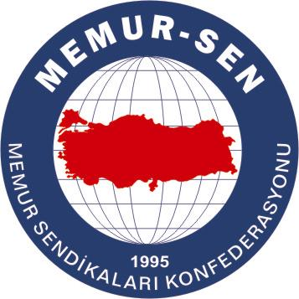
EĞİTİMCİLER BİRLİĞİ SENDİKASI

MEMUR-SEN KONFEDERASYONU
EĞİTİM-BİR-SEN GENEL MERKEZİ
BASIN AÇIKLAMASI

20/07/2010

Terör Yine Yürek Yaktı

Türkiye’nin normalleşmesinden rahatsızlık duyan terör örgütü bir defa daha kanlı yüzünü gösterdi: 6 askerimiz şehit edilirken, 15 askerimiz de yaralandı.

Demokratikleşme ve terörle mücadelenin gündemde olduğu, terörden beslenenlerin ekmeğinin elinden alınmasına yönelik çalışmaların yapıldığı bir dönemde sürekli kendini gösterme gayreti içinde olan terör örgütü PKK, son çırpınışlarından birini daha gerçekleştirdi. Hakkari’nin Çukurca İlçesi’ne 30 kilometre uzaklıktaki Hantepe’de konuşlu Kayseri Komando Tugay Komutanlığı’na bağlı askeri birliğe sızmaya çalışan teröristler, saat 01.30 sularında iki ayrı noktadan uzun namlulu silahlar ve roketatarlarla saldırıya geçti. Saldırı sonucu çıkan çatışmada ilk belirlemelere göre 6 askerimiz şehit oldu, 15 askerimiz ise yaralandı.

Her terörist saldırı sonrası yapılan ‘kanları yerde kalmayacak’ türünden klasik açıklamalar yerine, terörle mücadelede kararlılıkla gerekenlerin yapılacağına olan inancımızı dile getirmek istiyoruz. Bu saldırı sonrasında da, daha önceden alınan istihbarat raporlarını okumak, telsiz konuşmalarını dinlemek istemiyoruz.

Terörle mücadelede, topyekûn kararlılık ve işbirliği içinde gerekenin yapılmasına yönelik beklentimizi ifade ederken, bataklık kurutulmadan terör belasından kurtulmanın mümkün olmadığını da vurgulamak istiyoruz. Bataklığın kurutulması ise, daha fazla özgürlük, daha fazla demokrasi ve sivil bir anayasa ile mümkün olacaktır.

Eğitim-Bir-Sen olarak, şehitlerimize Allah’tan rahmet, başta aileleri olmak üzere silah arkadaşlarına ve milletimize başsağlığı diliyoruz.

